|  |  |  |  |
| --- | --- | --- | --- |
| **COLEGIO PSICOPEDAGÓGICO EL ARTE DEL SABER – WORK GUIDE** | | | |
| **SUBJECT: English** | **GRADE: First** | **Third Period.** | **Delivery Date:**  **July 31/2020** |

**Topic: A gift to you (Song)**

Welcome to this week of study, we will learn a nice song:

Bienvenidos a ésta semana de estudio, aprenderemos una linda canción:

**A Gift to you**

 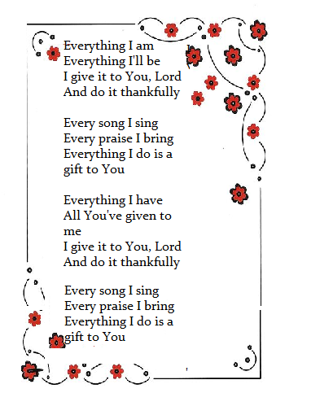

**ACTIVITY**

* Copia o imprime la canción en tu cuaderno
* Consulta el significado de las siguientes palabras y escríbelo en español:

1. Everything
2. Thankfully
3. Praise
4. Gift
5. Song.

* Practice the song with the help of the following link:

Practica la canción con ayuda del siguiente enlace:

<https://www.youtube.com/watch?v=n3iG1gkW9R0>

* Make page 41 of your Student Book, which we will work on in our virtual meeting.

Realiza la página 41 de tu Student Book, la cual trabajaremos en nuestro encuentro virtual.